|  |  |
| --- | --- |
| logo (CMYK)-01 | BỘ GIÁO DỤC VÀ ĐÀO TẠO  **TRƯỜNG ĐẠI HỌC CÔNG NGHỆ TP. HCM** |

**TÀI LIỆU THIẾT KẾ**

**WEBSITE ĐÁNH GIÁ PHIM BLOCKBUSTER**

TP. Hồ Chí Minh, tháng 6 năm 2020

Mục lục

1. TỔNG QUAN 2

1.1. Tổng quan về đề tài 2

1.2. Khảo sát thực trạng 2

1.3. Nhiệm vụ của đề tài 3

1.4. Mục tiêu xây dựng sản phẩm: 3

2. CƠ SỞ LÝ THUYẾT 4

2.1. Xác định yêu cầu 4

Yêu cầu chức năng 4

Yêu cầu phi chức năng 11

2.2. Công cụ phát triển 11

Môi trường phát triển 11

2.3. Mô tả hệ thống 12

Use Case Diagram 12

Class Diagram 13

Database diagram 14

Mô tả Actor: 18

Mô tả Use Case 18

2.3.5 Đặc tả Use Case: 21

# TỔNG QUAN

## Tổng quan về đề tài

* Nghiên cứu về việc ứng dụng nền tảng công nghệ thông tin vào việc quản lý, giải quyết các công việc của đời sống hằng ngày.
* Nghiên cứu về công nghệ làm website trên môi trường phát triển Visual Studio và các phần mềm, ứng dụng bổ trợ như Github, Git, ứng dụng vào việc viết ra một website review phim với các chức năng cơ bản.
* Nghiên cứu về các nền tảng để lập trình bằng C# và các công nghệ hỗ trợ khá.

## Khảo sát thực trạng

* Ngày nay, xem phim điện ảnh và những tv series đã trở thành một nhu cầu giải trí tất yếu của mọi người, mọi lứa tuổi, thế nhưng, việc chọn được những bộ phim hay và hợp với sở thích của bản thân không phải ai cũng làm được, để tránh mất thời gian và tiền của khi xem những bộ phim không hay hoặc không phù hợp với sở thích, nhiều người thường chọn cách xem review của những người đã xem phim và dựa vào số điểm đánh giá của một cộng đồng nào đó dành cho phim mình muốn xem để quyết định có xem phim hay không, và nhu cầu về những nơi thực hiện việc này là rất lớn, thế nhưng, khảo sát thực trạng cho thấy ở nước ta những trang web đánh giá như vậy rất hạn chế, người xem phim ở Việt Nam thường chọn những trang đánh giá của nước ngoài, nhưng vì những trang này được đánh giá chủ yếu bởi những người xem nước ngoài, do khác biệt về môt trường sống, sở thích, thị hiếu,.. nên đánh giá của họ về một bộ phim không còn thực sự chính xác.  
  Vì vậy, em đã chọn đề tài xây dựng website review phim làm đồ án tổng hợp ngành của mình, mục tiêu là xây dụng một web review phim với các chức năng cơ bản, đơn giản và dễ dàng sử dụng.

## Nhiệm vụ của đề tài

* Tìm hiểu quy trình hoạt động của đề tài thông qua việc khảo sát thực tế một số website review phim hiện có của Việt Nam và nước ngoài.
* Tìm hiểu, nghiên cứu ngôn ngữ lập trình C# các công nghệ hỗ trợ như API Facebook, Google,..
* Hiểu được các bước để tạo ra một website hoàn chỉnh.
* Tìm hiểu các công cụ hỗ trợ lập trình cho các ngôn ngữ như là ứng dụng để lưu trữ source code Github, …

## Mục tiêu xây dựng sản phẩm:

* Xây dựng một trang review phim dựa trên chính những đánh giá khách quan từ những người đã xem phim
* Tạo ra một web site đẹp mắt và cuốn hút để tạo sự hứng thú cho người dùng, từ đó khiến họ muốn góp phần xây dựng trang web bằng những bình luận của chính bản thân.
* Tạo ra một website hiện đại và thân thiện với người dùng

*Hình 1.1: giao diện mẫu*

# CƠ SỞ LÝ THUYẾT

## Xác định yêu cầu

### Yêu cầu chức năng

#### 2.1.1.1 Trang chủ

* Có hiển thị logo của trang web ở đầu trang
* Có menu phân cấp của các phim
* Có menu phân cấp của những người nổi tiếng
* Có khu vực sử lý tài khoản người dùng bao gồm đăng nhập, đăng xuất, đổi thành hồ sơ người dùng và đăng xuất sau khi người dùng đăng nhập thành công
* Có chức năng tìm kiếm theo tên phim
* Có khu vực hiển thị các đường dẫn đến tài khoản facebook và youtube của người sở hữu trang web
* Có danh sách hiển thị các phim mới
* Có danh sách top các phim được xem nhiều nhất
* Có danh sách các phim được người dùng đánh giá cao nhất
* Có danh sách một số người nổi tiếng
* Có khu vực hển thị trailer phim mới
* Có chức năng xem trailer trược tiếp trên trang web
* Cuối trang có phần hiển thị thông tin liên hệ
* Cuối trang có nút trở về đầu trang

#### 2.1.1.2 Trang danh sách phim

* Có hiển thị danh sách tất cả phim
* Có chức năng lọc phim đa chức năng bao gồm: lọc theo đánh giá, lọc theo quốc gia, lọc theo thể loại
* Có chức năng sáp xếp danh sách phim theo: độ nổi tiếng tính theo số lượt truy cập, điểm số được người dùng đánh giá và ngày ra mắt phim
* Có chế độ xem theo dạng lưới
* Có chế độ xem theo dạng danh sách
* Có hiển thị ảnh nền phim
* Có hiển thị tên phim
* Có hiển thị số lượt truy cập của phim
* Có hiển thị điểm đánh giá của phim
* Có hiển thị mô tả ngắn gọn của phim
* Có hiển thị ngày công chiếu của phim
* Có chức năng phân trang
* Có chức năng chọn số phim trong mỗi trang
* Có thể truy cập vào trang chi tiết phim khi ấn vào các phim

#### 2.1.1.3 Trang danh sách người nổi tiếng

* Có hiển thị danh sách tất cả người nổi tiếng
* Có chức năng lọc người nổi tiếng theo tuổi
* Có chức năng sáp xếp danh sách người nổi tiếng theo: tên (tăng dần hoặc giảm dần theo thứ tự trong bảng chữ cái), ngày sinh(sớm nhất hoặc muồn nhất)
* Có chế độ xem theo dạng lưới
* Có chế độ xem theo dạng danh sách
* Có hiển thị ảnh đại diện của người nổi tiếng
* Có hiển thị tên của người nổi tiếng
* Có hiển thị quốc tịch của người nổi tiếng
* Có chức năng hiển thị mô tả ngắn gọn của người nổi tiếng
* Có chức năng phân trang
* Có chức năng chọn số phim trong mỗi trang

#### 2.1.1.4 Trang đăng ký

* Có logo trang web, có thể bấm vào để về lại trang chủ
* Bao gồm các ô sau: tên, họ, email (đóng vai trò là username), mật khẩu và ô nhập lại mật khẩu
* Tất cả các ô không được để trống
* Các ô đều có giới hạn số ký tự nhập vào
* Ô email yêu cầu dữ liệu nhập vào phải có dạng abc@xyz
* Ô password yêu cầu mật khẩu phải có độ dài từ 8 – 16 ký tự, phải bao gồm một chữ in hoa, một chữ thường, một ký tự đặt biệt và không bao gồm khoảng trắng.
* Email nhập vào phải chưa có trong cơ sở dữ liệu
* Ô repassword phải nhập dữ liệu giống ô password
* Có thông báo khi để trống
* Có thông báo khi nhập sai định dạng password
* Có thông báo khi nhập sai định dạng email
* Có thông báo khi nhập email đã có người sử dụng
* Đăng kí thành công sẽ chuyển đến trang đăng kí thành công
* Có chức năng chuyển sang trang đăng nhập

#### 2.1.1.5 Trang đăng nhập

* Có logo trang web, có thể bấm vào để về lại trang chủ
* Bao gồm các ô sau: email (đóng vai trò là username) và mật khẩu
* Tất cả các ô không được để trống
* Các ô đều có giới hạn số ký tự nhập vào
* Có thông báo khi để trống
* Có thông báo khi vừa chuyển đến từ trang viết đánh giá
* Có thông báo sai tên đăng nhập và mật khẩu, chỉ hiện thị chung một thông báo không tách riêng hai thông báo “mật khẩu sai” và “email sai”
* Đăng nhập thành công sẽ chuyển đến trang chủ và thay đổi khu vực “tài khoản người dùng”
* Có chức năng chuyển đến trang đăng ký

#### 2.1.1.6 Trang chi tiết phim

* Có logo trang web, có thể bấm vào để về lại trang chủ
* Có tên của phim
* Có poster của phim
* Có nút yêu thích phim
* Có nút share lên facebook
* Có hiển thị điểm đánh giá của phim
* Có hiển thị số lượt đánh giá của phim
* Có hiển thị số điểm đánh giá của bạn
* Có mô tả ngắn gọn và đầy đủ của phim
* Có hiển thị danh sách bình luận của phim, nếu chưa có, hiển thị thông báo
* Có phân trang danh sách bình luận của phim
* Có nút viết đánh giá, nếu chưa đăng nhập sẽ chuyển đến trang đăng nhập và hiển thị thông báo khi bấm vào nút này, khi tài khoản này đã đánh giá phim này rồi, ẩn nút này đi
* Có danh sách phim liên quan
* Có nút xem trailer
* Có thể xem trailer trực tiếp trên trang này
* Có hiển thị các đồng đạo diễn phim, các đồng biên kịch và các diễn viên
* Có thể truy cập vào trang chi tiết người nổi tiếng khi bấm vào tên họ
* Có hiển thị ngày công chiếu
* Có hiển thị khu vực đánh giá phim, điểm đánh giá ít nhất =1 và cao nhất =5

#### 2.1.1.7 Trang chi tiết người nổi tiếng

* Có logo trang web, có thể bấm vào để về lại trang chủ
* Có tên người nổi tiếng
* Có avatar của người nổi tiếng
* Có danh sách nghề nghiệp của người nổi tiếng
* Có tiểu sử của người nổi tiếng
* Có danh sách phim từng tham gia và năm tham gia
* Có hiển thị ngày sinh, quốc tịch, nếu không có thông tin, có hiển thị thông báo

#### 2.1.1.8 Trang thông tin tài khoản

* Có logo trang web, có thể bấm vào để về lại trang chủ
* Có hiển thị thông tin tài khoản, bao gồm: email, tên, họ, ngày tạo tài khoản
* Có thể thay đổi tên và họ
* Có chức năng đổi mật khẩu
* Có nút đăng xuất
* Có danh sách phim yêu thích
* Có danh sách bình luận đã đánh giá, hiển thị thông tin phim, số điểm, và nội dung đánh giá
* Có phân trang danh sách phim yêu thích
* Có phân trang danh sách bình luận đã đánh giá

#### 2.1.1.9 Yêu cầu khác

* Có trang báo lỗi 404

### Yêu cầu phi chức năng

#### 2.1.2.1 Tính khả dụng

* + Website cung cấp giao diện đẹp mắt (như hình mô tả trong trang 6), chuyên nghiệp, hấp dẫn người dùng, đơn giản và dễ sử dụng. Người dùng có thể dễ dàng thực hiện các thao tác trên website.
  + Giao diện ứng dụng được thiết kế để người dùng thực hiện công việc hiệu quả, các bước thao tác đơn giản và nhanh nhất.
  + Chạy được trên mọi trình duyệt web, mọi hệ điều hành, nền tảng khác nhau.

#### 2.1.2.2 Tính ổn định

* + Hệ thống đáp ứng được khả năng hoạt động liên tục.

## Công cụ phát triển

### Môi trường phát triển

* + Ngôn ngữ lập trình C#
  + Microsoft .NET Framework Version: 4.0
  + ASP.NET Version: 4.8
  + Html5
  + Kết nối cơ sở dữ liệu: SQL server, công cụ kết nối LinQ to SQL
  + Github – Gitkraken

## Mô tả hệ thống

### Use Case Diagram

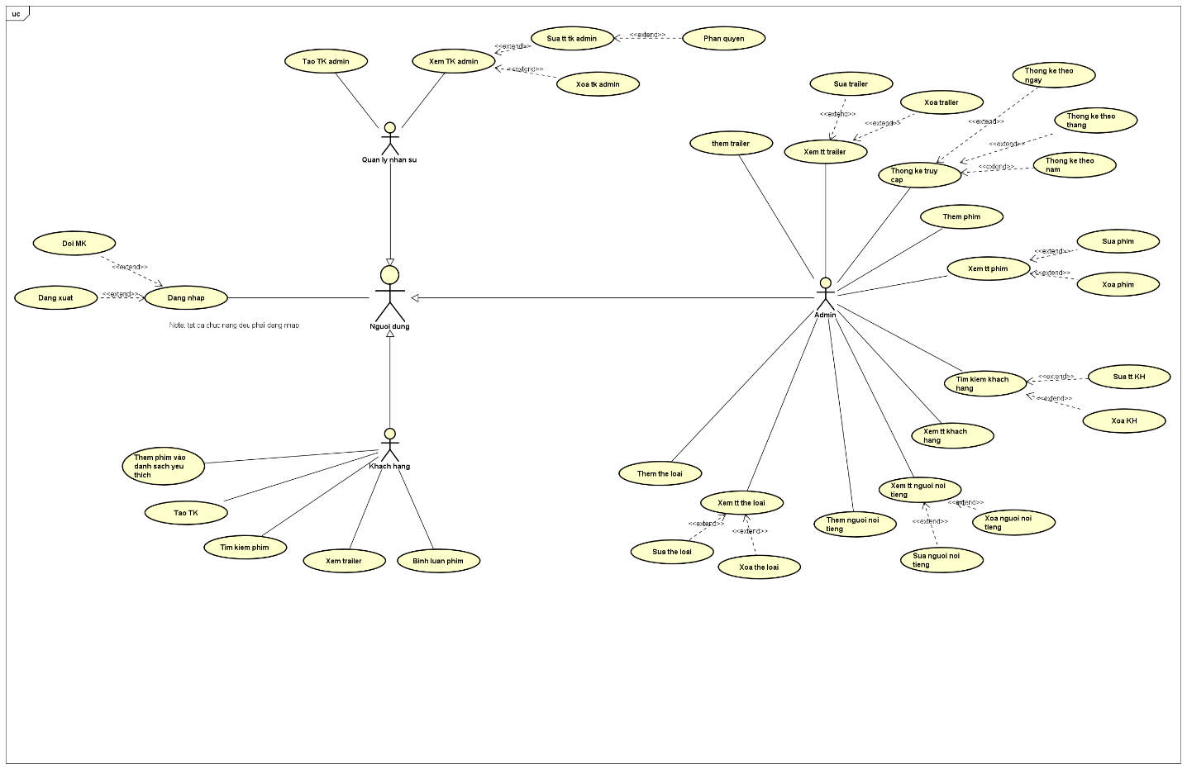

*Hình 2.1: use case diagram*

### Class Diagram

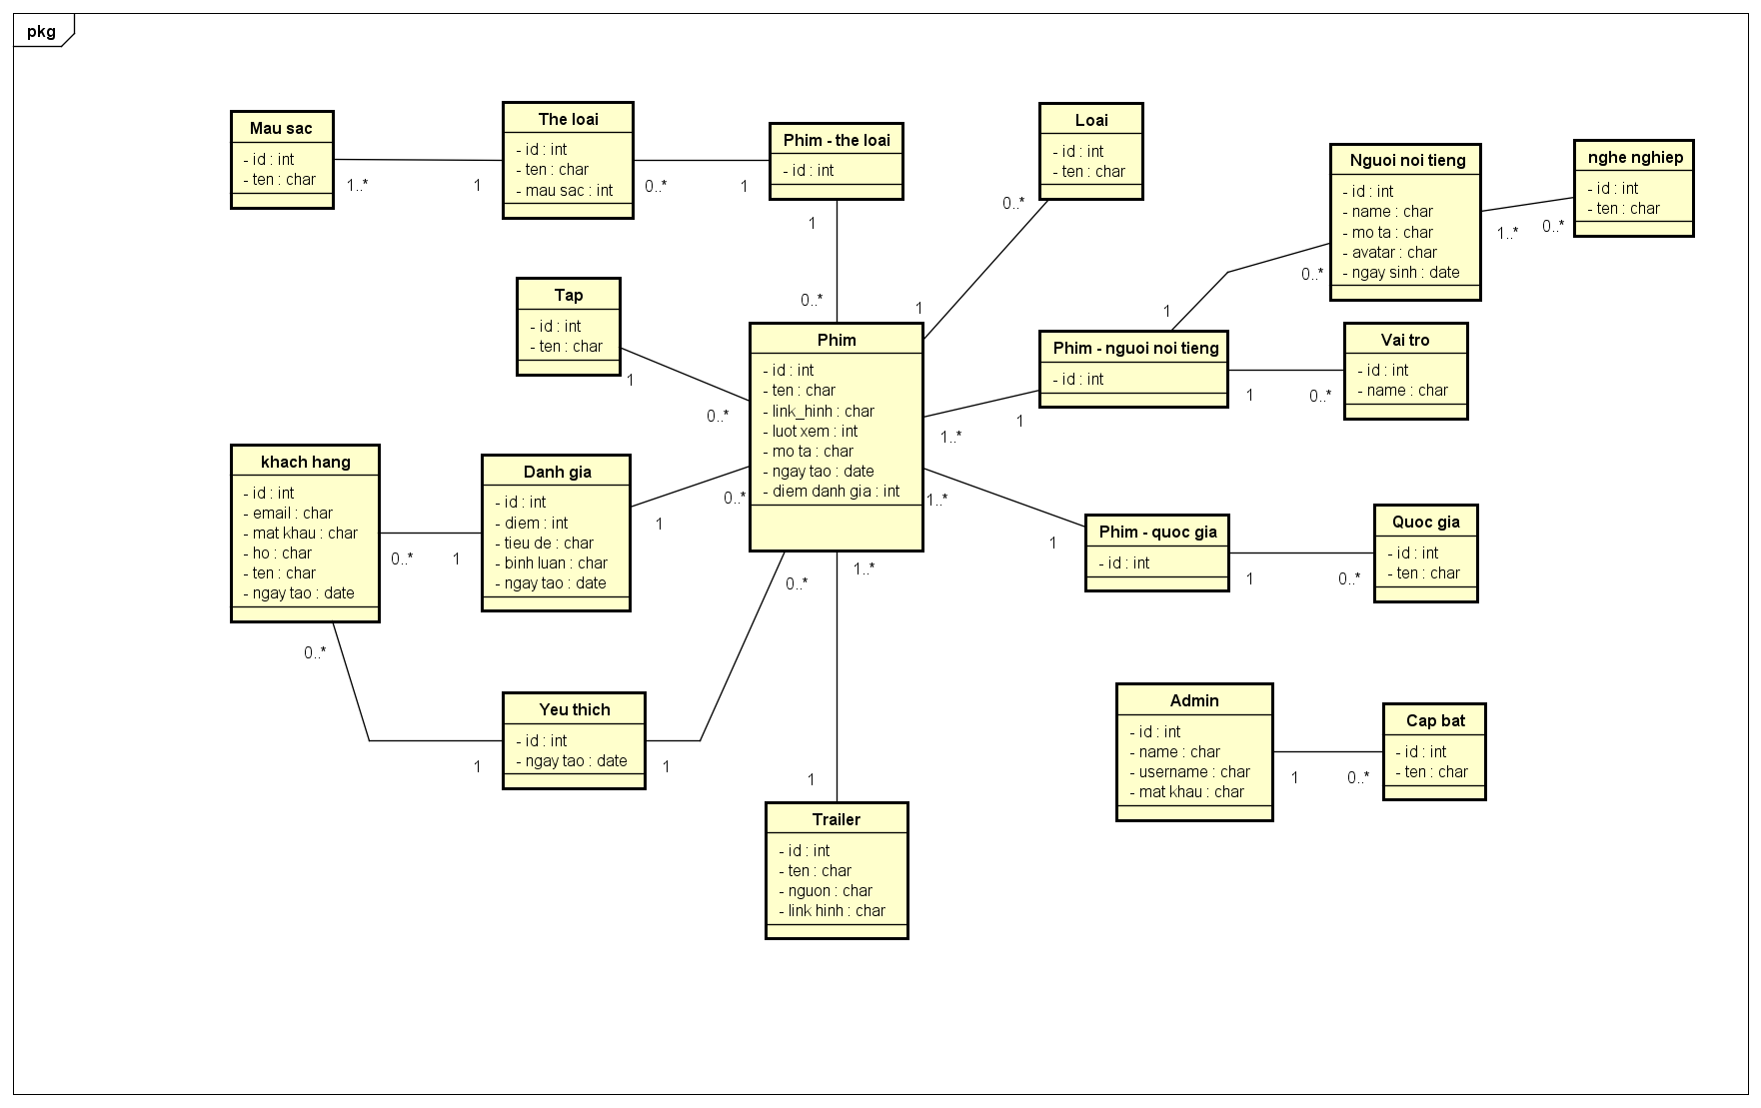

*Hình 2.2: class diagram*

### Database diagram

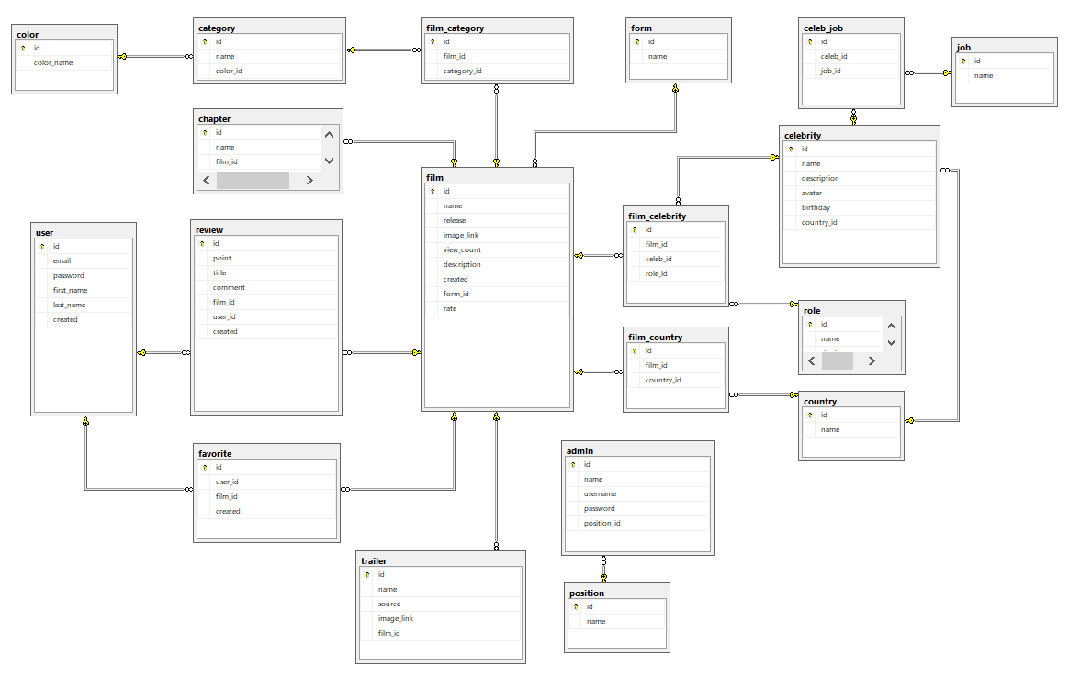

*Hình 2.3: database diagram*

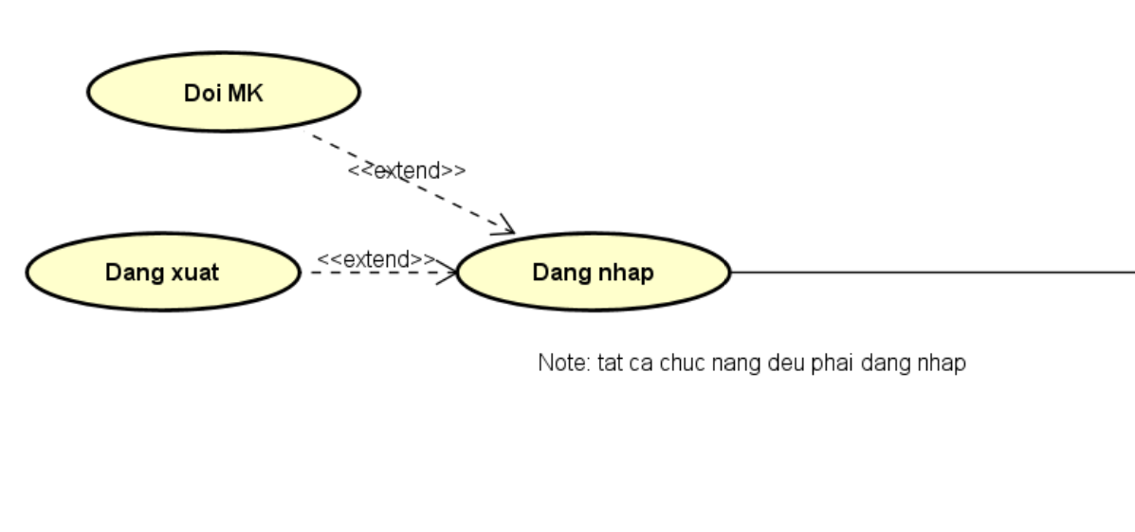

*Hình 2.4: use case diagram chi tiết đăng nhập*

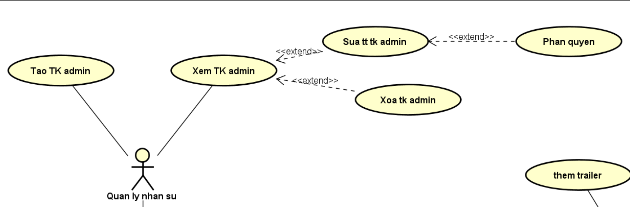

*Hình 2.5: use case diagram chi tiết actor quản lý nhân sự*

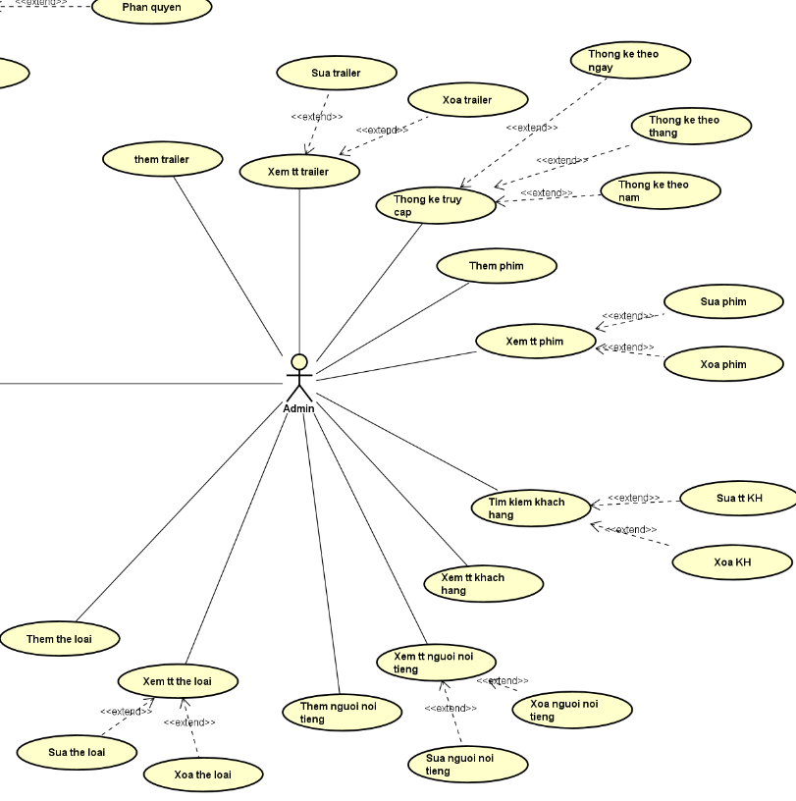

*Hình 2.6: use case diagram chi tiết actor admin*

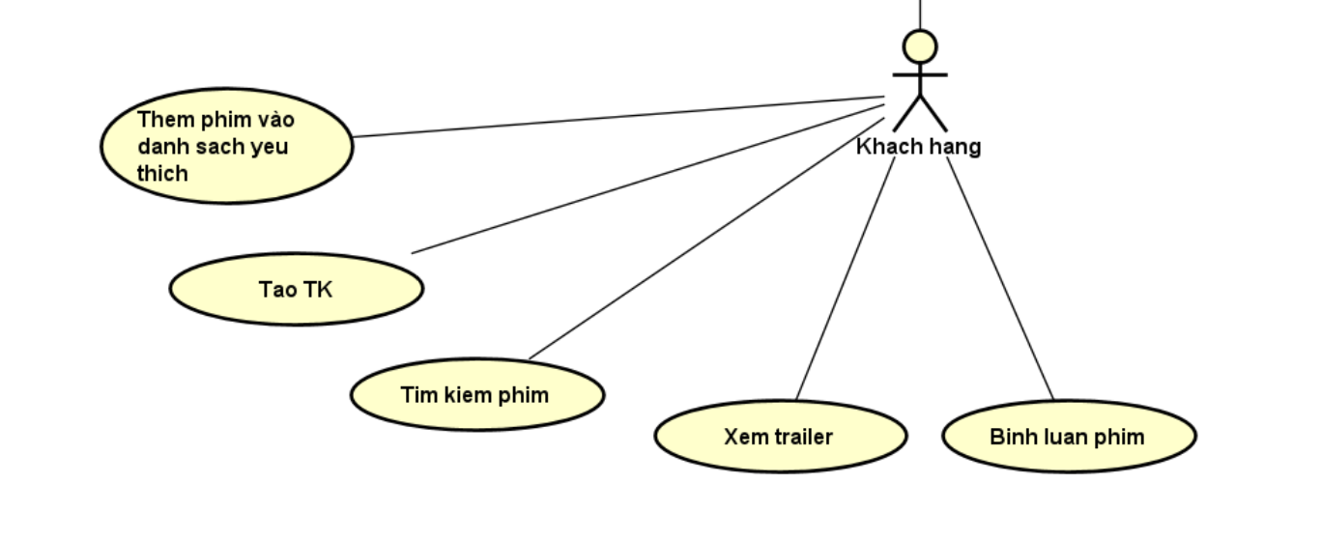

Hình 2.7: use case diagram chi tiết actor khách hàng

### Mô tả Actor:

*Bảng 2.1: mô tả actor*

|  |  |
| --- | --- |
| **Tên Actor** | **Định nghĩa** |
| Admin | Cho phép thêm, xóa, sửa, quản lý phim, người nổi tiếng, tài khoản khách hàng, bình luận,…  Xem thống kê trang web |
| User | Cho phép tạo tài khoản, đăng nhập, tìm kiếm, xem thông tin phim, thông tin người nổi tiếng, viết đánh giá |
| Quản lý nhân sự | Cho phép thêm, sửa, xóa, phân quyền cho các admin |

### Mô tả Use Case

*Bảng 2.2: mô tả use case*

|  |  |
| --- | --- |
| **Code** | **Tên** |
| UC01 | Đăng kí |
| UC02 | Đăng nhập |
| UC03 | Đăng xuất |
| UC04 | Xem chi tiết phim |
| UC05 | Xem danh sách phim |
| UC06 | Đổi mật khẩu |
| UC07 | Sửa thông tin tài khoản |
| UC08 | Tìm kiếm phim |
| UC09 | Viết đánh giá |
| UC10 | Xem trailer |
| UC11 | Thêm vào danh sách yêu thích |
| UC12 | Tạo phim |
| UC13 | Xóa phim |
| UC14 | Sửa phim |
| UC15 | Thêm người nổi tiếng |
| UC16 | Xóa người nổi tiếng |
| UC17 | Sửa người nổi tiếng |
| UC18 | Thêm thể loại |
| UC19 | Xóa thể loại |
| UC20 | Sửa thể loại |
| UC21 | Xóa bình luận |
| UC22 | Thêm tài khoản khách hàng |
| UC23 | Xóa tài khoản khách hàng |
| UC24 | Sửa tài khoản khách hàng |
| UC25 | Thêm tài khoản admin |
| UC26 | Xóa tài khoản admin |
| UC27 | Sửa tài khoản admin |
| UC28 | Thống kê truy cập theo ngày |
| UC29 | Thống kê truy cập theo tháng |
| UC30 | Thống kê truy cập theo năm |
| UC31 | Thêm trailer |
| UC32 | Xóa trailer |
| UC33 | Sửa trailer |
| UC34 | Thêm thể loại |
| UC35 | Xóa thể loại |
| UC36 | Sửa thể loại |
| UC37 | Phân quyền admin |
| UC38 | Thêm người nổi tiếng vào thông tin phim |
| UC39 | Xóa người nổi tiếng khỏi thông tin phim |

### Đặc tả Use Case:

*Bảng 2.3: Đặt tả use case đăng kí*

|  |  |  |  |
| --- | --- | --- | --- |
| Code | UC01 | | |
| Name | Đăng kí | | |
| Actor | User | | |
| Description | Cho phép người dùng tạo tài khoản mới | | |
| Pre condition | Người dùng truy cập đến trang đăng kí | | |
| Activity flow | Step | User action | System response |
| 1 | Người dùng truy cập đến trang đăng kí |  |
| 2 |  | Hiển thị trang đăng kí |
| 3 | Người dùng nhập đúng thông tin yêu cầu. |  |
| 4 | Nhấn nút “tạo tài khoản” |  |
| 5 |  | Hệ thống tiến hành kiểm tra thông tin đăng kí |
| 6 |  | Kiểm tra thông tin hợp lệ, hệ thống thêm tài khoản vào database |
| Alternative flow | 1 | Người dùng truy cập đến trang đăng kí |  |
| 2 |  | Hiện thị trang đăng kí |
| 3 | Người dùng nhập sai yêu cầu, hoặc nhập email đã được đăng kí ở tài khoản khác. |  |
| 4 | Nhấn nút “tạo tài khoản” |  |
| 5 |  | Hệ thống tiến hành kiểm tra thông tin đăng kí |
| 6 |  | Kiểm tra thông tin không hợp lệ, hệ thống hiển thị lỗi ở trang đăng kí |
| Post condition | Sau khi đăng kí thành công, hệ thống sẽ chuyển sang trang đăng nhập | | |

*Bảng 2.4: Đặt tả use case đăng nhập*

|  |  |  |  |
| --- | --- | --- | --- |
| Code | UC02 | | |
| Name | Đăng nhập | | |
| Actor | User | | |
| Description | Cho phép người dùng đăng nhập vào hệ thống | | |
| Pre condition | Người dùng truy cập đến trang đăng nhập | | |
| Activity flow | Step | User action | System response |
| 1 | Người dùng truy cập đến trang đăng nhập |  |
| 2 |  | Hiện thị trang đăng nhập |
| 3 | Người dùng nhập thông tin tài khoản và mật khẩu |  |
| 4 | Nhấn nút “đăng nhập” |  |
| 5 |  | Hệ thống tiến hành kiểm tra thông tin đăng nhập |
| 6 |  | Kiểm tra thông tin và xác thực quyền với người dùng |
| Alternative flow | 1 | Người dùng truy cập đến trang đăng nhập |  |
| 2 |  | Hiện thị trang đăng nhập |
| 3 | Người dùng nhập sai thông tin tài khoản hoặc mật khẩu hoặc bỏ trống. |  |
| 4 | Nhấn nút “đăng nhập” |  |
| 5 |  | Hệ thống tiến hành kiểm tra thông tin đăng nhập |
| 6 |  | Hệ thống hiện thị thông báo “Email or password is incorrect !!!” |
| Post condition | Sau khi đăng nhập thành công, hệ thống sẽ chuyển sang trang chủ | | |

*Bảng 2.5: Đặt tả use case đăng xuất*

|  |  |  |  |
| --- | --- | --- | --- |
| Code | UC03 | | |
| Name | Đăng xuất | | |
| Actor | User | | |
| Description | Cho phép người dùng đăng xuất khỏi hệ thống | | |
| Pre condition | Người dùng phải đăng nhập vào hệ thống | | |
| Activity flow | Step | User action | System response |
| 1 | Người dùng bấm “ logout” |  |
| 2 |  | Hệ thống tiến hành xóa cookie tài khoản trên trình duyệt |
| Post condition | Sau khi đăng xuất thành công, hệ thống sẽ chuyển sang trang index | | |

*Bảng 2.6: Đặt tả use case xem chi tiết phim*

|  |  |  |  |
| --- | --- | --- | --- |
| Code | UC04 | | |
| Name | Hiển thị chi tiết phim | | |
| Actor | User | | |
| Description | Cho phép người dùng xem được thông tin chi tiết, đánh giá, bình luận phim | | |
| Pre condition | Người dùng đang ở trang chủ hoặc trang danh sách phim | | |
| Activity flow | Step | User action | System response |
| 1 | Người dùng nhấn vào sản phẩm |  |
| 2 |  | Hệ thống lấy dữ liệu từ database và hiển thị thông tin chi tiết sản phẩm được chọn |
| Post condition | Hệ thống chuyển từ trang index/ trang danh sách sang trang chi tiết phim, hiển thị thông tin chi tiết của phim được chọn | | |

*Bảng 2.7: Đặt tả use case xem danh sách phim*

|  |  |  |  |
| --- | --- | --- | --- |
| Code | UC05 | | |
| Name | Hiển thị danh sách phim | | |
| Actor | User | | |
| Description | Cho phép người dùng xem được danh sách các phim | | |
| Pre condition | Không | | |
| Activity flow | Step | User action | System response |
| 1 | Người dùng chọn phương thức xem danh sách: theo thể loại, theo quốc gia, xem tất cả,... |  |
| 2 |  | Hệ thống lấy dữ liệu theo điều kện từ database và hiển thị danh sách các phim |
| Post condition | Hệ thống chuyển sang trang danh sách phim | | |

*Bảng 2.8: Đặt tả use case tìm kiếm phim*

|  |  |  |  |
| --- | --- | --- | --- |
| Code | UC08 | | |
| Name | Tìm kiếm phim | | |
| Actor | User | | |
| Description | Cho phép người dùng tìm kiếm phim theo tên bằng từ khóa | | |
| Pre condition | Không | | |
| Activity flow | Step | User action | System response |
| 1 | Người dùng nhập từ khóa trong khung tìm kiếm và nhấn enter |  |
| 2 |  | Hệ thống lấy dữ liệu theo từ khóa từ database và hiển thị danh sách kết quả tìm kiếm |
| Post condition | Hệ thống chuyển sang trang danh sách kết quả tìm kiếm | | |

*Bảng 2.8: Đặt tả use case đánh giá phim*

|  |  |  |  |
| --- | --- | --- | --- |
| Code | UC09 | | |
| Name | Đánh giá phim | | |
| Actor | User | | |
| Description | Cho phép người dùng đánh giá phim | | |
| Pre condition | Người dùng đã đăng nhập tài khoản và chưa đánh giá phim muốn đánh giá | | |
| Activity flow | Step | User action | System response |
| 1 | Người dùng bấm vào chọn điểm trong trang chi tiết phim |  |
| 2 |  | Hệ thống chuyển sang trang viết đánh giá |
| 3 | Người dùng điển các thông tin đánh giá |  |
| 4 | Người dùng bấm nút “rate” |  |
| 5 |  | Hệ thống tiến hành kiểm tra thông tin review |
| 6 |  | Kiểm tra thông tin hợp lệ, hệ thống tạo bài review và lưu vào database |
| Post condition | Hệ thống chuyển về trang chi tiết phim | | |

*Bảng 2.9: Đặt tả use case tạo phim*

|  |  |  |  |
| --- | --- | --- | --- |
| Code | UC12 | | |
| Name | Tạo phim | | |
| Actor | Admin | | |
| Description | Cho phép người quản lý tạo phim mới | | |
| Pre condition | Người quản lý phải đăng nhập vào hệ thống và có quyền admin | | |
| Activity flow | Step | User action | System response |
| 1 | Người quản lý bấm vào “create new movie” trong trang danh sách phim |  |
| 2 |  | Hệ thống chuyển sang trang tạo phim |
| 3 | Người quản lý nhập thông tin phim |  |
| 4 | Người quản lý bấm nút “submit” |  |
| 5 |  | Hệ thống tiến hành kiểm tra thông tin |
| 6 |  | Hệ thống kiểm tra thông tin hợp lệ, phim mới được lưu vào trong database |
| Alrernative flow | 1 | Người quản lý bấm vào “inset new catalog” trong trang danh sách loại sản phẩm |  |
| 2 |  | Hệ thống chuyển sang trang tạo loại sản phẩm |
| 3 | Người quản lý không nhập tên loại sản phẩm |  |
| 4 | Người quản lý bấm nút “create” |  |
| 5 |  | Hệ thống yêu cầu người quản lý nhập tên loại sản phẩm |
| Post condition | Hệ thống chuyển về trang danh sách phim | | |

*Bảng 2.10: Đặt tả use case xóa phim*

|  |  |  |  |
| --- | --- | --- | --- |
| Code | UC13 | | |
| Name | Xóa phim | | |
| Actor | Admin | | |
| Description | Cho phép người quản lý xóa một phim | | |
| Pre condition | Người quản lý phải đăng nhập vào hệ thống và có quyền admin | | |
| Activity flow | Step | User action | System response |
| 1 | Người quản lý bấm vào “delete” trên hàng phim muốn xóa trong trang danh sách phim |  |
| 2 |  | Hệ thống xóa các dòng dữ liệu liên quan trong các bảng: phim-người nổi tiếng, phim-thể loại, phim-quốc gia, phim-bình luận, phim-trailer |
| 3 |  | Hệ thống xóa phim được chọn trong database |
| Post condition | Hệ thống chuyển về trang danh sách phim | | |

*Bảng 2.11: Đặt tả use case sửa phim*

|  |  |  |  |
| --- | --- | --- | --- |
| Code | UC14 | | |
| Name | Sửa phim | | |
| Actor | Admin | | |
| Description | Cho phép người quản lý sửa phim | | |
| Pre condition | Người quản lý phải đăng nhập vào hệ thống và có quyền admin | | |
| Activity flow | Step | User action | System response |
| 1 | Người quản lý bấm vào “edit” trên hàng phim muốn sửa trong trang danh sách phim |  |
| 2 |  | Hệ thống chuyển sang trang sửa phim được chọn |
| 3 | Người quản lý thông tin điền thông tin mới |  |
| 4 | Người quản lý bấm nút “save” |  |
| 5 |  | Hệ thống tiến hành kiểm tra thông tin |
| 6 |  | Hệ thống kiểm tra thông tin hợp lệ, thay đổi thông tin phim được chọn và lưu vào trong database |
| Alrernative flow | 1 | Người quản lý bấm vào “edit” trên hàng phim muốn sửa trong trang danh sách phim |  |
| 2 |  | Hệ thống chuyển sang trang sửa phim được chọn |
| 3 | Người quản lý không nhập hoặc nhập sai thông tin mới |  |
| 4 | Người quản lý bấm nút “save” |  |
| 5 |  | Hệ thống yêu cầu người quản lý nhập đầy đủ thông tin |
| Post condition | Hệ thống chuyển về trang danh sách phim | | |

*Bảng 2.12: Đặt tả use case thêm người nổi tiếng vào phim*

|  |  |  |  |
| --- | --- | --- | --- |
| Code | UC38 | | |
| Name | Thêm Caster cho phim | | |
| Actor | Admin | | |
| Description | Cho phép người quản lý thêm diễn viên hoặc đạo diễn cho phim | | |
| Pre condition | Người quản lý phải đăng nhập vào hệ thống và có quyền admin | | |
| Activity flow | Step | User action | System response |
| 1 | Người quản lý bấm vào “chỉnh sửa danh sách tham gia” trong trang chi tiết phim, sau đó ấn vào “thêm người nổi tiếng” trong trang chỉ sửa danh sách tham gia |  |
| 2 |  | Hệ thống chuyển sang thêm người nổi tiếng cho phim |
| 3 | Người quản lý chọn người nổi tiếng, chọn vai trò |  |
| 4 | Người quản lý bấm nút “add” |  |
| 5 |  | Hệ thống tiến hành kiểm tra thông tin |
| 6 |  | Hệ thống kiểm tra thông tin hợp lệ, thêm đối tượng “phim_người nổi tiếng” vào database |
| Alrernative flow | 1 | Người quản lý bấm vào “chỉnh sửa danh sách tham gia” trong trang chi tiết phim, sau đó ấn vào “thêm người nổi tiếng” trong trang chỉ sửa danh sách tham gia |  |
| 2 |  | Hệ thống chuyển sang thêm người nổi tiếng cho phim |
| 3 | Người quản lý không nhập hoặc nhập sai thông tin |  |
| 4 | Người quản lý bấm nút “add” |  |
| 5 |  | Hệ thống yêu cầu người quản lý nhập đầy đủ thông tin |
| Post condition | Hệ thống chuyển về trang danh sách tham gia của phim | | |

*Bảng 2.12: Đặt tả use case xóa người nổi tiếng khỏi thông tin phim*

|  |  |  |  |
| --- | --- | --- | --- |
| Code | UC38 | | |
| Name | Xóa Caster khỏi phim | | |
| Actor | Admin | | |
| Description | Cho phép người quản lý xóa diễn viên hoặc đạo diễn cho phim | | |
| Pre condition | Người quản lý phải đăng nhập vào hệ thống và có quyền admin | | |
| Activity flow | Step | User action | System response |
| 1 | Người quản lý bấm vào “chỉnh sửa danh sách tham gia” trong trang chi tiết phim, sau đó ấn vào “delete” trong hàng người tham gia phim |  |
| 2 |  | Hệ thống yêu cầu xác nhận xóa |
| 4 | Người quản lý bấm nút “confirm” |  |
| 5 |  | Hệ thống xóa tham gia trong database |
| Alrernative flow | 1 | Người quản lý bấm vào “chỉnh sửa danh sách tham gia” trong trang chi tiết phim, sau đó ấn vào “delete” trong hàng người tham gia phim |  |
| 2 |  | Hệ thống yêu cầu xác nhận xóa |
| 3 | Người quản lý bấm nút “cancel” |  |
|
|
| Post condition | Hệ thống chuyển về trang danh sách tham gia của phim | | |